Quản lý vận tải

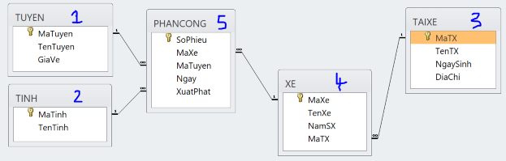

Table 1,2,3:

Vùng nhập liệu

* Quản trị CRUD: 4
* Sắp Xếp : 2
* Tìm kiếm :1

Table 4

* Quản trị CRUD: 4
* Spiner tài xế: 2
* Tìm kiếm :1

Table 5:

v

* Quản trị CRUD : 4
* Spiner tuyến: 1
* Spiner tỉnh:1
* Spiner xe:1

Dấu : Chọn hết :2

Xóa : Xóa những item được chọn : 1